Colegio Nuestra Señora María Inmaculada del Bosque
Departamento de Física
Primero medio
Profesoras Karen Basaure y Yasna Muñoz

I SEMESTRE 2020
Guía N°7 “Propiedades o fenómenos de las ondas sonoras”
Nombre: _________________________________________ Curso: 1°____ Fecha: ___/___/___
Objetivo:
- Analizar y ejemplificar fenómenos de las ondas sonoras.
Tiempo estimado: 1 hr. 40 min.
Instrucciones:
- Leer los contenidos expuestos en esta guía, revise los links de apoyo (puede copiarlo y pegarlo en el navegador, o hacer clic sobre él)
- Esta guía puedes imprimirla o copiar los textos o preguntas en tu cuaderno
- Ver los videos adjuntos, que tienen la explicación de los contenidos con la voz en off de la profesora
- Horario para dudas y consultas: 08:00 a 16:30 hrs. al siguiente correo electrónico:
Karen Basaure (1°J-K) karen.basaure@liceonsmariainmaculada.cl
Yasna Muñoz (1°A-B-C-D-E-F-G-H-I) yasna.munoz@liceonsmariainmaculada.cl
(Si escribe después del horario, se le responderá al día siguiente)

VER VIDEO DE LA CLASE 7 DONDE SE EXPLICAN LOS CONTENIDOS: https://youtu.be/P2bQXiLLgm4
(También disponible en canal de instagram @fisica_nsmi)

PARTE I: Fenómenos de las ondas sonoras

El sonido sufre variaciones cuando se está propagando que pueden afectar como lo percibimos, y que muchas veces seamos testigos de “efectos” que tiene el sonido cuando se está transmitiendo.
En la guía 5 vimos algunos de estos fenómenos pero para las ondas en general, a continuación los veremos para el sonido:
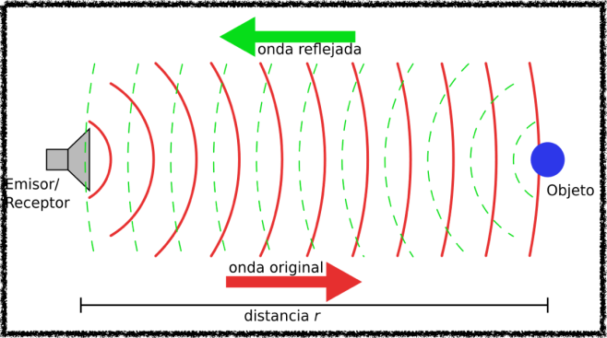
1. REFLEXIÓN DEL SONIDO
- Ocurre cuando una onda sonora incide sobre una superficie y parte de ella se devuelve al mismo medio, dicho de otra manera, rebota el sonido.
- Cuando se devuelve, cambia su dirección y sentido de propagación.
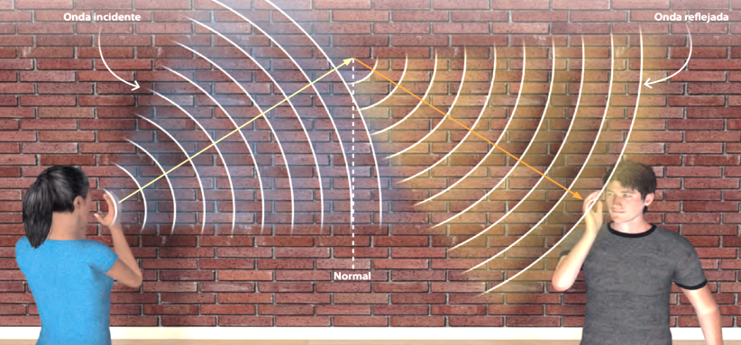
- Cuando choca con una superficie podemos marcar una línea imaginaria perpendicular que le denomina normal, y servirá para indicar el ángulo con el que la onda de sonido incide, y el ángulo con el que se refleja.
- El ángulo de reflexión es igual al de incidencia, esto se llama “Ley de reflexión”
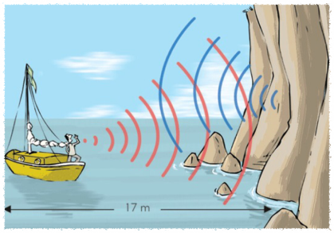
Eco y reverberación
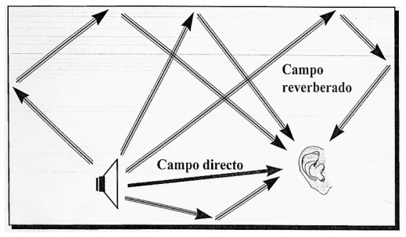
- El eco es el fenómeno que se origina cuando el sonido emitido regresa a nuestros oídos pero luego de un momento. Se produce cuando la superficie en la que el sonido se refleja está lejos.
- La reverberación se da en lugares cerrados y habitualmente de techo alto como las catedrales. Es cuando el sonido se refleja varias veces y por eso escuchamos el sonido aún cuando se ha dejado de emitir.
2. ABSORCIÓN DEL SONIDO
- Cuando la onda sonora incide en una superficie porosa, parte de esta queda “atrapada” en ella.
- Los materiales más blandos y porosos son los que mejor absorben el sonido, e impiden que se refleje una gran cantidad de sonido al “atraparlo”
- Es por esto que en los estudios de grabación se usa material poroso para cubrir las paredes.
3. TRANSMISIÓN Y REFRACCIÓN DEL SONIDO
- La transmisión es cuando el sonido se propaga a través de un medio
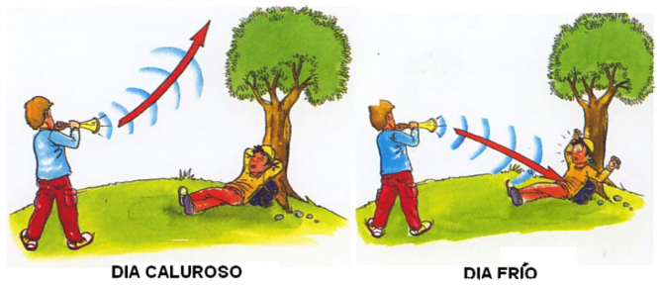
- La refracción recordemos que se da cuando hay un cambio de medio que origina el cambio en la dirección de propagación de la onda. También puede originarse cuando cambia la densidad de un medio, como en un día caluroso (donde al ser el aire menos denso, el sonido tiende a subir) o frío (donde el sonido tiende a bajar al ser el aire más denso).
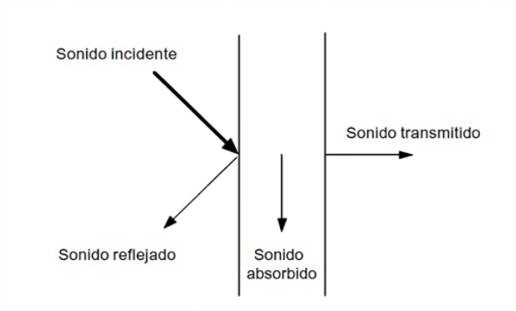
Relación entre fenómenos
- Cuando un sonido incide en una superficie, siempre hay una parte que se refleja, una parte que se absorbe y una parte que se transmite, como se muestra en la imagen.
- Aunque esto no siempre se da en la misma proporción, dependiendo si el material de la superficie es más aislante o absorbente. Para esto veamos el ejemplo:
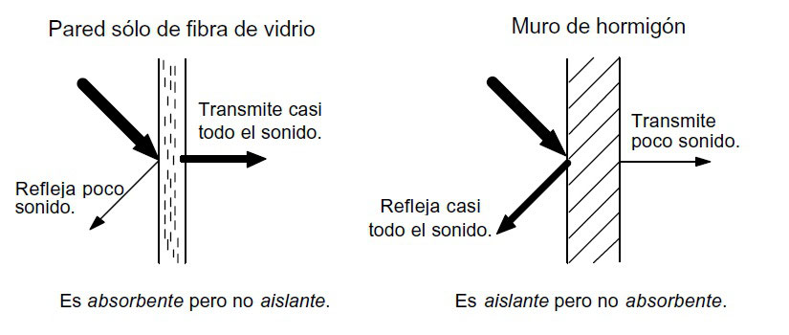

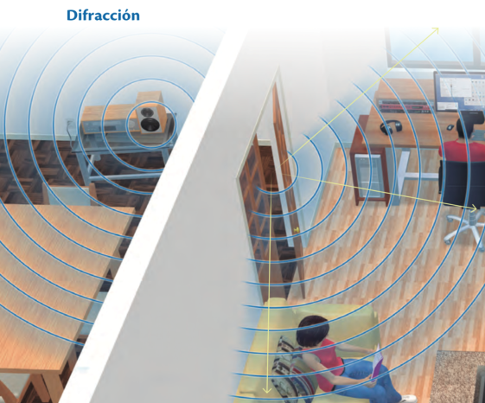
4. DIFRACCIÓN DEL SONIDO
- La difracción del sonido se produce cuando atraviesa por una abertura, por ejemplo, por una puerta.
- Al atravesar la abertura se produce un nuevo foco emisor, desde donde el sonido se propaga nuevamente.

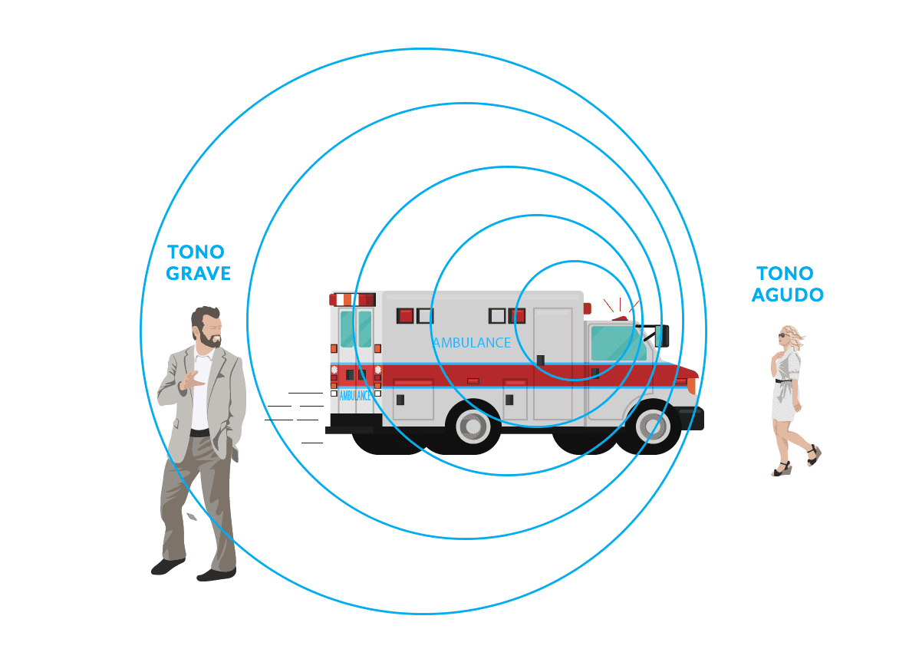
EFECTO DOPPLER
- Es el fenómeno por el cuál la frecuencia de las ondas percibida por un observador varía cuando el foco emisor o el propio observador se desplazan uno respecto al otro.
- La frecuencia percibida no es la real que se emite.
- A medida que la fuente sonora se acerca (pensemos en una ambulancia) el sonido se escucha más agudo (alta frecuencia), mientras que cuando la fuente sonora pasa y se aleja, el sonido se hace más grave (baja la frecuencia).
ESPECTRO AUDITIVO
- No todos los seres vivos escuchamos los mismos sonidos, los humanos somos capaces (en los mejores casos) de escuchar entre 20(Hz) y 20.000(Hz).
- Bajo los 20(Hz) los sonidos se denominan “Infrasonidos”. Animales como los elefantes o los topos pueden oírlos.
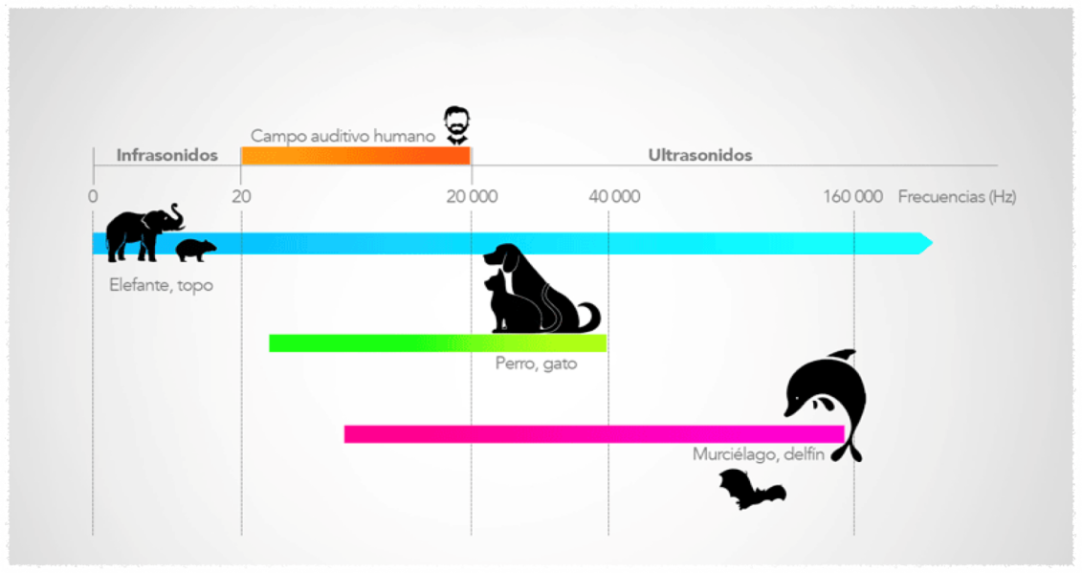
- Sobre los 20.000(Hz) los sonidos se denominan “Ultrasonidos”, y animales como los perros, los gatos, y en mayor medida, los murciélagos, delfines y cachalotes, pueden oírlos.

APLICACIONES DE LAS ONDAS SONORAS
- Hay barcos que ocupan el “sonar” para explorar bajo el agua. Funciona emitiendo infrasonidos, los que al reflejarse les permiten recrear el fondo marino.
- Las ecografías también funcionan con ondas sonoras, con ultrasonidos que permiten representar la imagen del interior del cuerpo humano.
- Hay varios animales que ocupan la “eco localización” emitiendo sonidos y a través del reflejo de éste determinan lo que hay a su alrededor, es decir, funciona como el sonar.
PARTE II: Actividades
Las siguientes actividades envíelas a la profesora para su revisión, ya que al ser preguntas abiertas y de investigación, no daremos solucionario esta vez, si no que se corregirán de acuerdo a lo que usted envíe al correo.

- Para desarrollar esta actividad descargue cualquier aplicación gratuita buscando “generador de frecuencias” en la tienda de aplicaciones de su teléfono. No ocupe audífonos para esta actividad.
- Abra la aplicación y comience con la frecuencia de 20(Hz) y perciba si la escucha, si no, vaya aumentando la frecuencia hasta que oiga un sonido y complete en la tabla el “límite inferior” de su espectro auditivo. En esta primera parte puede tener el volumen del teléfono o parlante alto.
- Una vez que haya detectado el límite inferior, baje el volumen del teléfono o parlante casi al mínimo, y comience a subir la frecuencia (se irá haciendo molesto el sonido, por eso debe tener el volumen bajo desde antes) y tome atención a cuando deje de percibir el sonido, ese será el “límite superior” de su propio espectro auditivo. Anótelo en la tabla.
- Detenga la aplicación y ciérrela. No se recomienda escuchar más de uno o dos segundos los sonidos de alta frecuencia por ser muy molestos para la audición.
- Puede probarlo con alguien más en su familia para que note como no todos tenemos igual capacidad auditiva.
Su espectro auditivo | Frecuencia (Hz)
Límite inferior
Límite superior

- Responda las siguientes preguntas:
  - ¿Cuál es la diferencia entre eco y reverberación? ¿Con qué fenómeno del sonido están relacionados?

________________________________________________________________________
  - Averigüe e indique por lo menos un animal que ocupe la eco localización.

________________________________________________________________________

  - Explique ¿Por qué los estudios de grabación tienen esponjas en las paredes?

________________________________________________________________________
  - Cuando se acerca a usted una ambulancia haciendo sonar la sirena, ¿Cómo es el sonido que percibe? ¿Agudo o grave? ¿De alta o baja frecuencia?

________________________________________________________________________
  - Si una persona intenta escuchar una conversación ajena desde otra habitación colocando el oído en el agujero de la llave, ¿gracias a que fenómeno podría escuchar la conversación?

________________________________________________________________________
  - Y si en el caso anterior, pone el oído en la madera de la puerta (no en la cerradura), ¿Cómo explicaría que pueda escuchar la conversación?

________________________________________________________________________

PARTE III: QUIZ DE CONOCIMIENTOS

A continuación se presentan las instrucciones para contestar un test que le indicará su progreso en los aprendizajes. Este test no lleva nota, sino que es solamente formativo para que tanto usted y la profesora sepan el progreso que lleva.
- Ingrese al siguiente link: https://forms.gle/gKmj6jPVfEbRA48D8
- Al comienzo el formulario le pedirá algunos datos como correo electrónico (para que le llegue una copia de sus respuestas y pueda revisarlas en cualquier momento más adelante), nombre y apellido, y finalmente el curso (el cuál debe seleccionar).
- Luego aparecerán 7 preguntas sobre los contenidos de esta guía. Hay preguntas de una alternativa correcta (las que tienen alternativas con círculos o donde se despliegan las opciones) y también donde hay más de una correcta (alternativas con cuadrados).
- Lea bien cada pregunta y respóndalas todas.
- Finalmente se le indica la opción de recibir las respuestas en su correo.
- Al enviar sus respuestas podrá revisar los resultados para saber su puntuación y cuáles tuvo correctas e incorrectas.

